**Олимпиадные задания**

**по русскому языку и литературе**

***2 класс***

Фамилия, имя ______________________________________

**1. Речь, написанная буквами и другими знаками, называется..**

A) устной речью

B) письменной речью

C) речью про себя

D) диалогом

**2. Какая группа слов не является предложением?**

A) Я недавно прочитал интересную книгу.

B) Сладкий чай зима озеро.

C) Зимние виды спорта популярны в Казахстане.

D) Тихо падают на землю снежинки.

**3. Какой знак препинания ставится в предложении, в котором что-то сообщается?**

A) **!**

B) **.**

C) **?**

D) **,**

**4. Прочитайте и определите количество предложений:**

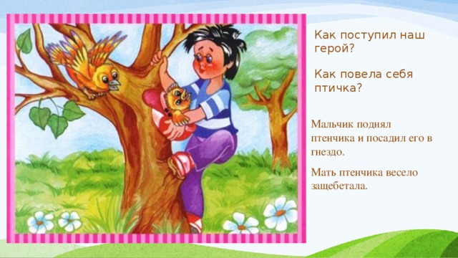На дереве было гнездо в гнезде сидели птенчики мать подлетела их кормить вдруг один птенец выпал из гнезда мальчик поднял его и положил обратно в гнездо.

1. 6
2. 4
3. 7
4. 5

**5. В каком варианте написано нераспространённое предложение?**

A) C дерева на дерево прыгает белка.

B) Дятел стучит по коре сосны.

C) Лес спит.

D) В лесу очень интересно!

**6. Значение какого фразеологизма указано неверно?**

A) Мастер на все руки – умелец

B) Как сонная муха – медленно

C) Вылетело из головы – вспомнил

D) По головке не погладят – поругают

**7. Cловосочетание замени одним словом.**

***Стать здоровым -***

1. Поправиться
2. Выздороветь
3. Поздороваться
4. Здоровяк

**8. Догадайся, какого зверя называют СОХАТЫЙ?**

1. зайца
2. медведя
3. волка
4. лося

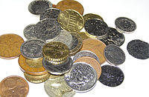**9. Найди к словосочетанию *МЕЛКИЕ ДЕНЬГИ* близкое по значению слово с шипящим на конце.**

A) мелко

B) мель

C) мелок

D) мелочь

**10. К словам в левом столбике подберите близкие по значению из правого. Укажите верный вариант.**

1.алфавит         1. алый     
2.огонь         2. азбука  
3.бросать         3.пламя

4.красный         4.кидать

1. 1 и 1, 2 и 2, 3 и 3, 4 и 4
2. 1 и 2, 2 и 3, 3 и 4, 4 и 1
3. 1 и 4, 2 и 3, 3 и 2, 4 и 1
4. 1 и 2, 2 и 3, 4 и 4, 1 и 1

**11. В слове УКРОТИТЕЛЬ спрятался какой-то зверь, найди его.**

1. 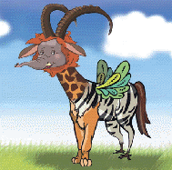Тигр
2. Лев
3. Кит
4. Крот

**12. Найди, какое слово нельзя переносить.**

1. чайка
2. Оля
3. классный
4. мальчик

**13. Выбери строчку с ошибочным толкованием слова.**

1. Печник – человек, который кладёт печи.
2. Сырник – человек, который делает сыр.
3. Конюх – человек, который ухаживает за лошадьми.
4. Пастух – человек, который пасёт скот.

**14. Подбери антоним к слову *СУХОЙ***

1. теплый
2. мокрый
3. страшный
4. увядший

**15. Расшифруй слова. Найди лишнее слово.**

П

**Какой частью речи оно являются?**

|  |  |  |  |  |  |  |  |  |  |  |  |  |  |  |  |  |
| --- | --- | --- | --- | --- | --- | --- | --- | --- | --- | --- | --- | --- | --- | --- | --- | --- |
|  |  |  |  |  |  |  | голубые снежинки, снежинка, снежинки, синий, ветка, симметрия png ... |  | П | Смехопотамия январь 2016 - Пирамидка | Сообщество иллюстраторов | Иллюстрация Кораблик. | Картинки по запросу самолет картинка для детей | Дети, Детская ... | Детские рисунки машинок прикольные :: Huntingrus.ru | Создать мем "карточки фрукты для детей яблоко, картинка красное ... | Картинка солнце на прозрачном фоне - Солнце - Картинки PNG - Галерейка |  |
| **Ч** | **Б** | **К** | **Ш** | **В** | **С** | **Н** | **О** | **Л** | **П** | **Р** | **Е** | **А** | **У** | **Ю** | **Я** | **И** |

 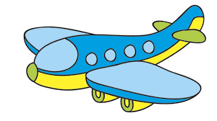

 

  

 

П

1. Имя прилагательное
2. Глагол
3. Имя существительное
4. Предлог

**16. Среди разных знаков каждой строчки спряталось слово. Найди получившиеся слова и прочитай пословицу.**

|  |  |  |  |  |  |  |  |  |  |  |  |  |  |  |
| --- | --- | --- | --- | --- | --- | --- | --- | --- | --- | --- | --- | --- | --- | --- |
| Ɉ | Ɋ | Г | Ɂ | ʄ | Р | & | А | М | ʓ | О | ʡ | Т | Ώ | Е |
| % | У | € | ∑ | Ч | ¥ | И | £ | Ð | Т | $ | Ь | $ | С | Я |
| В | С | ∞ | Е | Г | @ | & | § | Д | Æ | Ø | ĥ | А | Ø | Ğ |
| Ź | П | ? | Р | И | ʄ | Г | О | 5 | Д | И | Ȣ | Т | С | Я |

1. Грамоте учиться никогда не помешает!
2. Грамоту знать – в жизни успевать!
3. Грамоте учиться всегда пригодится!
4. Грамота правдой сильна!

**17.Узнай названия двух животных, их которых состоит фантазийное слово** ИНДЕТУХ

1. 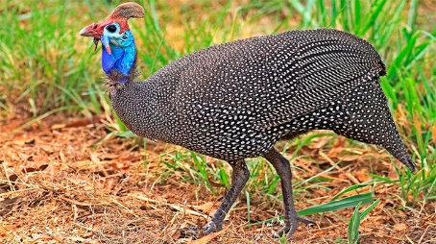Индеец и петух
2. Иностранец и гусь
3. Тетерев и утка
4. Индюк и петух

**18.Разгадай слово, обозначающее название музыкального инструмента, из которого убежали все гласные:** ККРДН

1. Барабан
2. Клавесин
3. Кларнет
4. Аккордеон

**19.Если удвоить слог МА, то получится МАМА. Из какого из данных слогов таким образом нельзя получить слово? Выдели правильный ответ.**

1. ПА
2. БА
3. ТЁ
4. ДЯ

**20.Догадайся, о каком сказочном герое идет речь?**

***ТЕЛЬНЯШКИН -***

1. Буратино
2. Матроскин
3. Карлсон
4. Незнайка

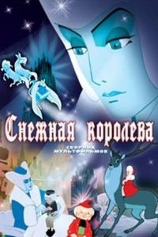**21.Кто оказался сильнее Снежной Королевы?**

1. Герда
2. Кай
3. Маленькая разбойница
4. Принц

**22.Говорят: «Мрачный, как …»**

1. Учебник
2. Груша
3. Туча
4. Пряник

**23.Какого человека называют ГЕНИЕМ?**

1. Глупого
2. Трусливого
3. Талантливого
4. Скучного

**24.Какой литературный герой хотел чему-нибудь научиться, но не любил трудиться?**

1. Незнайка
2. Печкин
3. Маугли
4. Чебурашка

**25.Выбери последнее слово в названии сказки:**

***Пузырь, соломинка и ….***

1. Бочка
2. Лодка
3. Ботинок
4. Лапоть

**26.Закончи пословицу: *«Чтобы из ручья напиться, надо ….»***

1. извиниться
2. наклониться
3. достать кружку
4. умыться

**27.Кто автор литературного произведения «Доктор Айболит»?**

1. 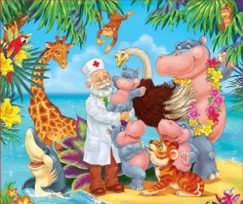А.С.Пушкин
2. М.Алибаев
3. А.Дуйсенбиев
4. К.Чуковский

**28.Догадайся, кого из сказочных героев имел в виду мальчик, который «немного перепутал» имя?**

***КРУГЛЯШОК – это ….***

1. Баурсак
2. Пончик
3. Колобок
4. Самса

**29.Соедини линиями предметы первого ряда с предметами второго ряда так, чтобы они образовали пару по звонкости/глухости согласного звука, с которого начинается слово.**

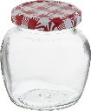  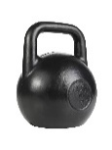 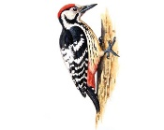  

6

5

4

3

2

1

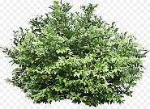 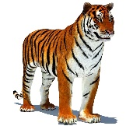 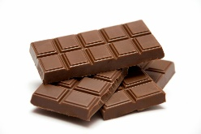 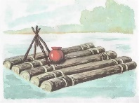 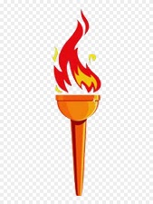 

12

11

10

9

8

7

1. 1 – 10, 2 – 11, 3 – 7, 4 – 8, 5 – 9, 6 – 12;
2. 1 – 11, 2 – 12, 3 – 7, 4 – 11, 5 – 9, 6 – 8;
3. 1 – 7, 2 – 8, 3 – 9, 4 – 10, 5 – 11, 6 – 12;
4. 1 – 12, 2 – 11, 3 – 10, 4 – 9, 5 – 8, 6 – 7.

**30. Кто обул кота в сапоги, надел на девочку красную шапочку , а на волка – бабушкин чепчик?**

1. Шарль Перро
2. Ганс Христиан Андерсен
3. Николай Носов
4. Эдуард Успенский

**31.Кто с кем спорил в народной сказке, чьи вершки, а чьи корешки?**

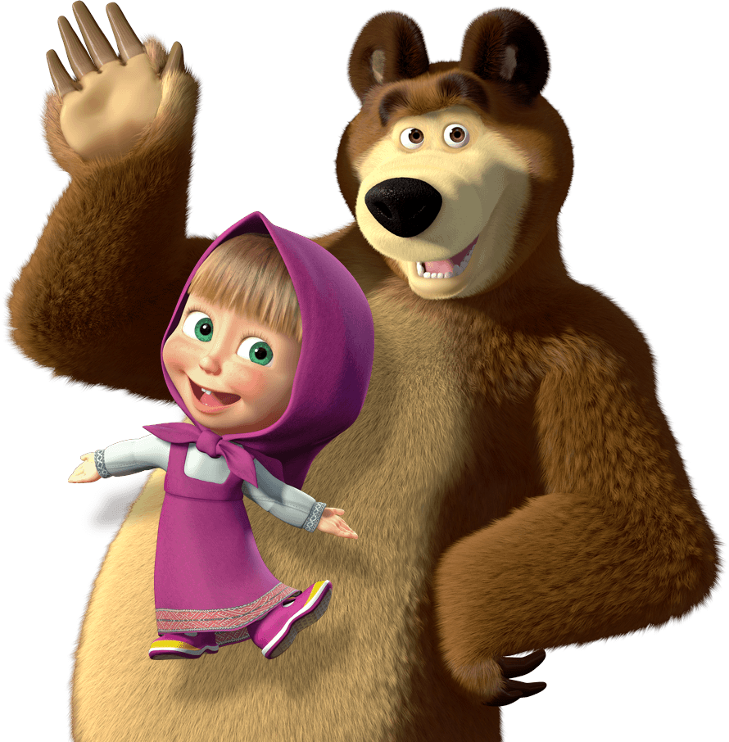 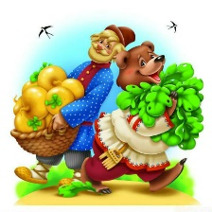 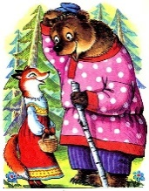 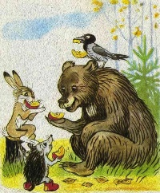

1. Маша с медведем
2. Мужик с медведем
3. Лиса с медведем
4. Ворона с медведем

**32. Что было разбито у старика со старухой из сказки А.С.Пушкина?**

1. Окна землянки
2. Тарелки
3. Зеркальце
4. Корыто